目 录
(以下设计报告结构可供参考，可根据实际情况进行调整)
1 任务情况 1
1.1 任务来源 1
1.2 任务需求分析 1
2 任务介绍 1
2.1.1 总体技术方案说明及主要关键技术问题解决情况 1
2.1.2 硬件 1
2.1.3 软件 2
2.1.4 结构 2
2.1.5 功能测试 2
3 进度计划完成情况 2
4 技术测试 2
4.1 代码测试 2
4.2 硬件测试 2
4.3 测试总体结论 2
5 设计工作评价 2
5.1 经济性评价 2
5.2 社会影响及可持续发展 2
5.3 对生产效率的评价 2
5.4 对产品质量的评价 2
5.5 对技术方法的评价 2
6 其它情况说明 2
6.1 知识产权 2
6.2 项目维护建议 2
6.3 问题的分析 3
7 结论 3
8 参考文献 3
9 附录 3

任务情况

任务来源

分别介绍任务背景、需求来源和任务目标等内容。

任务需求分析
正文。

任务介绍

总体技术方案说明及主要关键技术问题解决情况
（正文：宋体、小四、行间距1.25、首行缩进2个汉字）

硬件（宋体、小四、行间距1.5、首行无缩进）
正文。下级子标题按照1）、（2）、③形式依次编排。
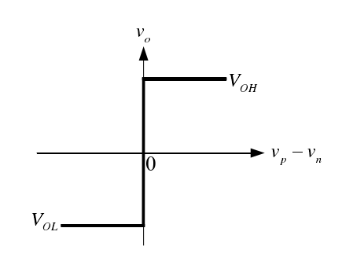
图1 比较器的理想传输特性曲线
（插图全文独立顺序编号，图名及图内文字：宋体、五号）

表1 设计目标
输入 |  | 输出 |  | 电源
Vi_{Min} | Vi_{Max} | VO_{Min} | VO_{Max} | V_{CC} | V_{ee} | V_{ref}
0V | 5V | 0V | 5V | 5v | 0v | 5v

（表格全文独立顺序编号，表名及表内文字：宋体、五号）

软件

结构

功能测试

进度计划完成情况
1月1日至1月31日，完成调研和资料查阅工作。
2月1日至2月28日，完成硬件设计工作。

技术测试

代码测试

硬件测试

测试总体结论

设计工作评价
（给出开发工作的评价，结合项目计划进度和技术指标给予量化评价。）

经济性评价

社会影响及可持续发展

对生产效率的评价
（如：与原产品或已有市面产品的平均水平或计划数据作为对比，分析原因。）

对产品质量的评价
（如：说明在测试中检查出来的程序编制中的错误发生率等。）

对技术方法的评价
（给出对在开发中所使用的技术、方法、工具、手段的评价。）

其它情况说明
（根据需要填写。）

知识产权

项目维护建议
（给出问题列表、统计分析以及原因分析。）

问题的分析

结论

参考文献
[1]李展，冯炳军. 一种基于内部迟滞比较器的新型RC振荡器[J] . 电子器件，2009,32（1）：41-44
[2]修丽梅. 高速低功耗电压比较器结构设计[D]. 北京：北京交通大学，2008.8
[3]李月梅. 低功耗比较器电路研究[D]. 北京：北京交通大学， 2007.16
[4]康华光，陈大钦，张林，李卫斌. 电子技术基础[M]. 北京：高等教育出版，2004.34

附录

